Kärcher-Studie zum Putzverhalten

Na komm‘, das bisschen Haushalt…

Pressekontakt
Moritz Dittmar
Pressereferent
Alfred Kärcher SE & Co. KG
Alfred-Kärcher-Str. 28-40
71364 Winnenden
T +49 71 95 14-3919
F +49 71 95 14-2193
moritz.dittmar@de.kaercher.com
Matthias Heilig
Ketchum GmbH
Schwabstraße 18
70197 Stuttgart
T +49 711 21099-413
F +49 711 21099-499
matthias.heilig@ketchum.de

Winnenden, im November 2020 – Krümel auf dem Sofa, Kalkflecken in der Dusche und wenn die Küchenablage sprechen könnte, würde sie um Hilfe schreien. Szenarien, die den Haussegen so mancher Lebensgemeinschaft ordentlich in Schieflage bringen können. Und es tatsächlich regelmäßig tun, wie eine Studie von Kärcher zum Putzverhalten zeigt. Demnach hatten 60 Prozent derjenigen, die in einem Mehrpersonenhaushalt leben, schon mindestens einmal ordentlich Zoff wegen des Hausputzes. Doch wo ist das Konfliktpotential am größten? Sind die Aufgaben im Haushalt fair verteilt? Und geht das jetzt ein Leben lang so weiter? Die Umfrage, durchgeführt von Dynata in elf Ländern und unter mehr als tausend deutschen Teilnehmern, kennt die Antworten.
Zu selten, zu nachlässig
Haushaltsstresspunkt Nummer 1: Die einzelnen Mitbewohner haben in Reinlichkeitsfragen schlicht unterschiedliche Ansprüche. Etwa ein Viertel der Befragten nennt Diskrepanzen in der als notwendig empfundenen Häufigkeit des Putzens (24 Prozent), direkt gefolgt von der „angemessenen“ Gründlichkeit (23 Prozent). 17 Prozent bemängeln die angeblich falsche Vorgehensweise beim Saubermachen, jeweils zwischen elf und 14 Prozent streiten sich im Haushalt um die Wahl der Reinigungsmittel und -geräte. Dabei herrscht im Allgemeinen Einigkeit: Manuelle Helfer, zum Beispiel der klassische Mopp (82 Prozent), chemische Mittel (79 Prozent) und elektrische Geräte wie der Staubsauger (65 Prozent) stehen hoch im Kurs. Einzig bei den althergebrachten Hausmitteln wie Zitronensäure sind mit 56 Prozent deutlich mehr Frauen von deren Wirksamkeit überzeugt – nur 42 Prozent der Männer vertrauen auf deren Nutzen.
Fairplay beim Putzen
Trotz der ein oder anderen Meinungsverschiedenheit beim Thema Sauberkeit empfindet ein Großteil der Deutschen die Aufteilung der Hausputztätigkeiten unter den Mitbewohnern als fair: 69 Prozent stimmen hier zu. Die Geschlechter sind sich hier jedoch nicht ganz einig: Während 77 Prozent der Männer die faire Verteilung der Putzaufgaben loben, tun dies nur 55 Prozent der Frauen.
Im Alter wird’s harmonischer
Mit zunehmendem Alter lassen die Streitigkeiten nach. Zwar machen alle Altersgruppen mit 50 bis 60 Prozent ähnliche Angaben zur fairen Verteilung der Aufgaben im Haushalt. Aber während zwei Drittel der 55- bis 65-Jährigen angeben, dass es zuhause nie zum Putzstreit kommt, stimmen dem nur 18 Prozent der 18- bis 34-Jährigen zu. Gerade bei den Jüngeren bestätigt das den steigenden Trend, sich technische Unterstützung bei der Hausarbeit zu holen: So nutzen 23 Prozent der 18- bis 34-Jährigen einen Reinigungsroboter. Und wer weiß: Vielleicht bringt der kleine Helfer ja nicht nur schnelle Sauberkeit, sondern auch etwas mehr Harmonie in die deutschen Wohnzimmer.
Zur Studie
Die verwendeten Daten beruhen auf Online-Umfragen von Dynata, an denen im September 2020 insgesamt 11.360 Personen zwischen 18 und 65 Jahren teilnahmen. Die Ergebnisse wurden gewichtet und sind repräsentativ für die Bevölkerung in Belgien, Brasilien, China, Deutschland, Frankreich, Großbritannien, Japan, den Niederlanden, Polen, Russland und den USA.

Eine Word-Datei und druckfähige Bilder zu dieser Presseinformation liegen für Sie in unserem Newsroom https://www.kaercher.com/presse zum Download bereit.

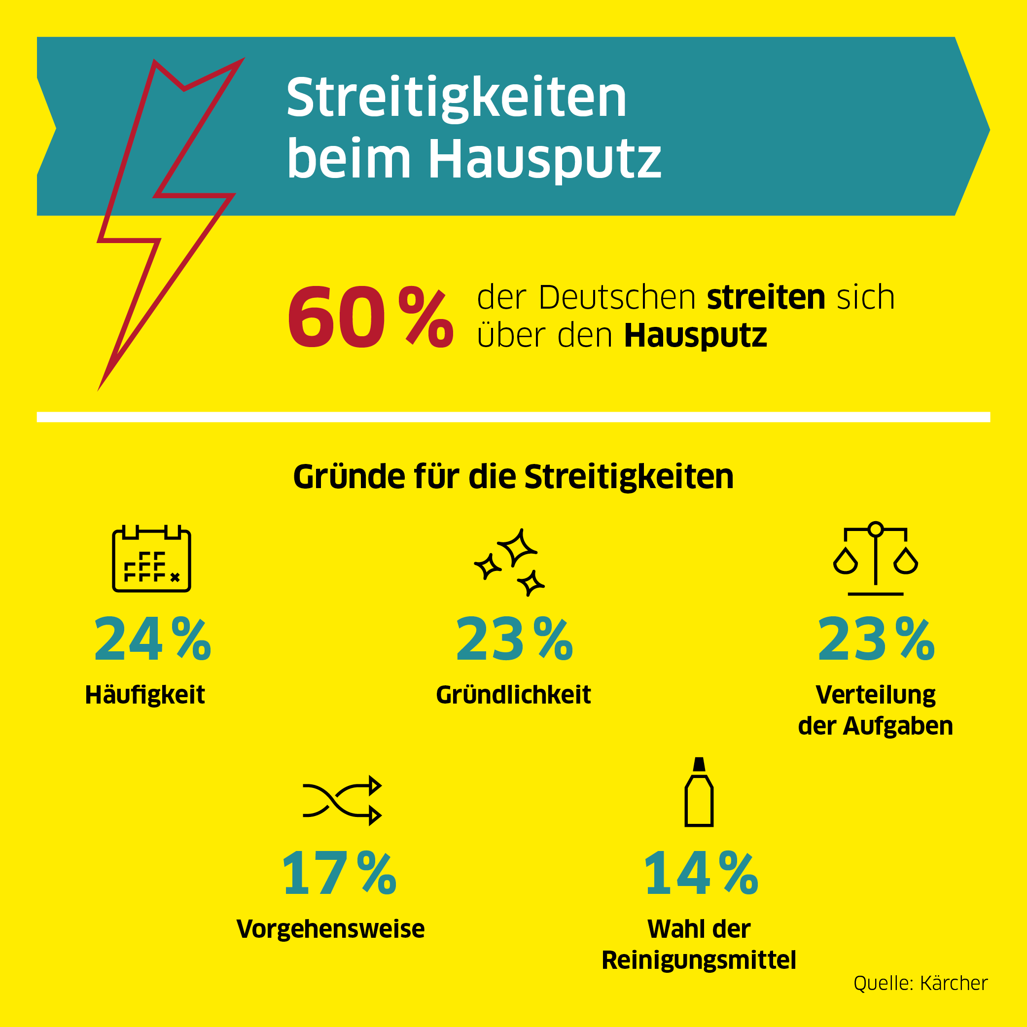

Der Hausputz sorgt in vielen deutschen Haushalten für Zoff.

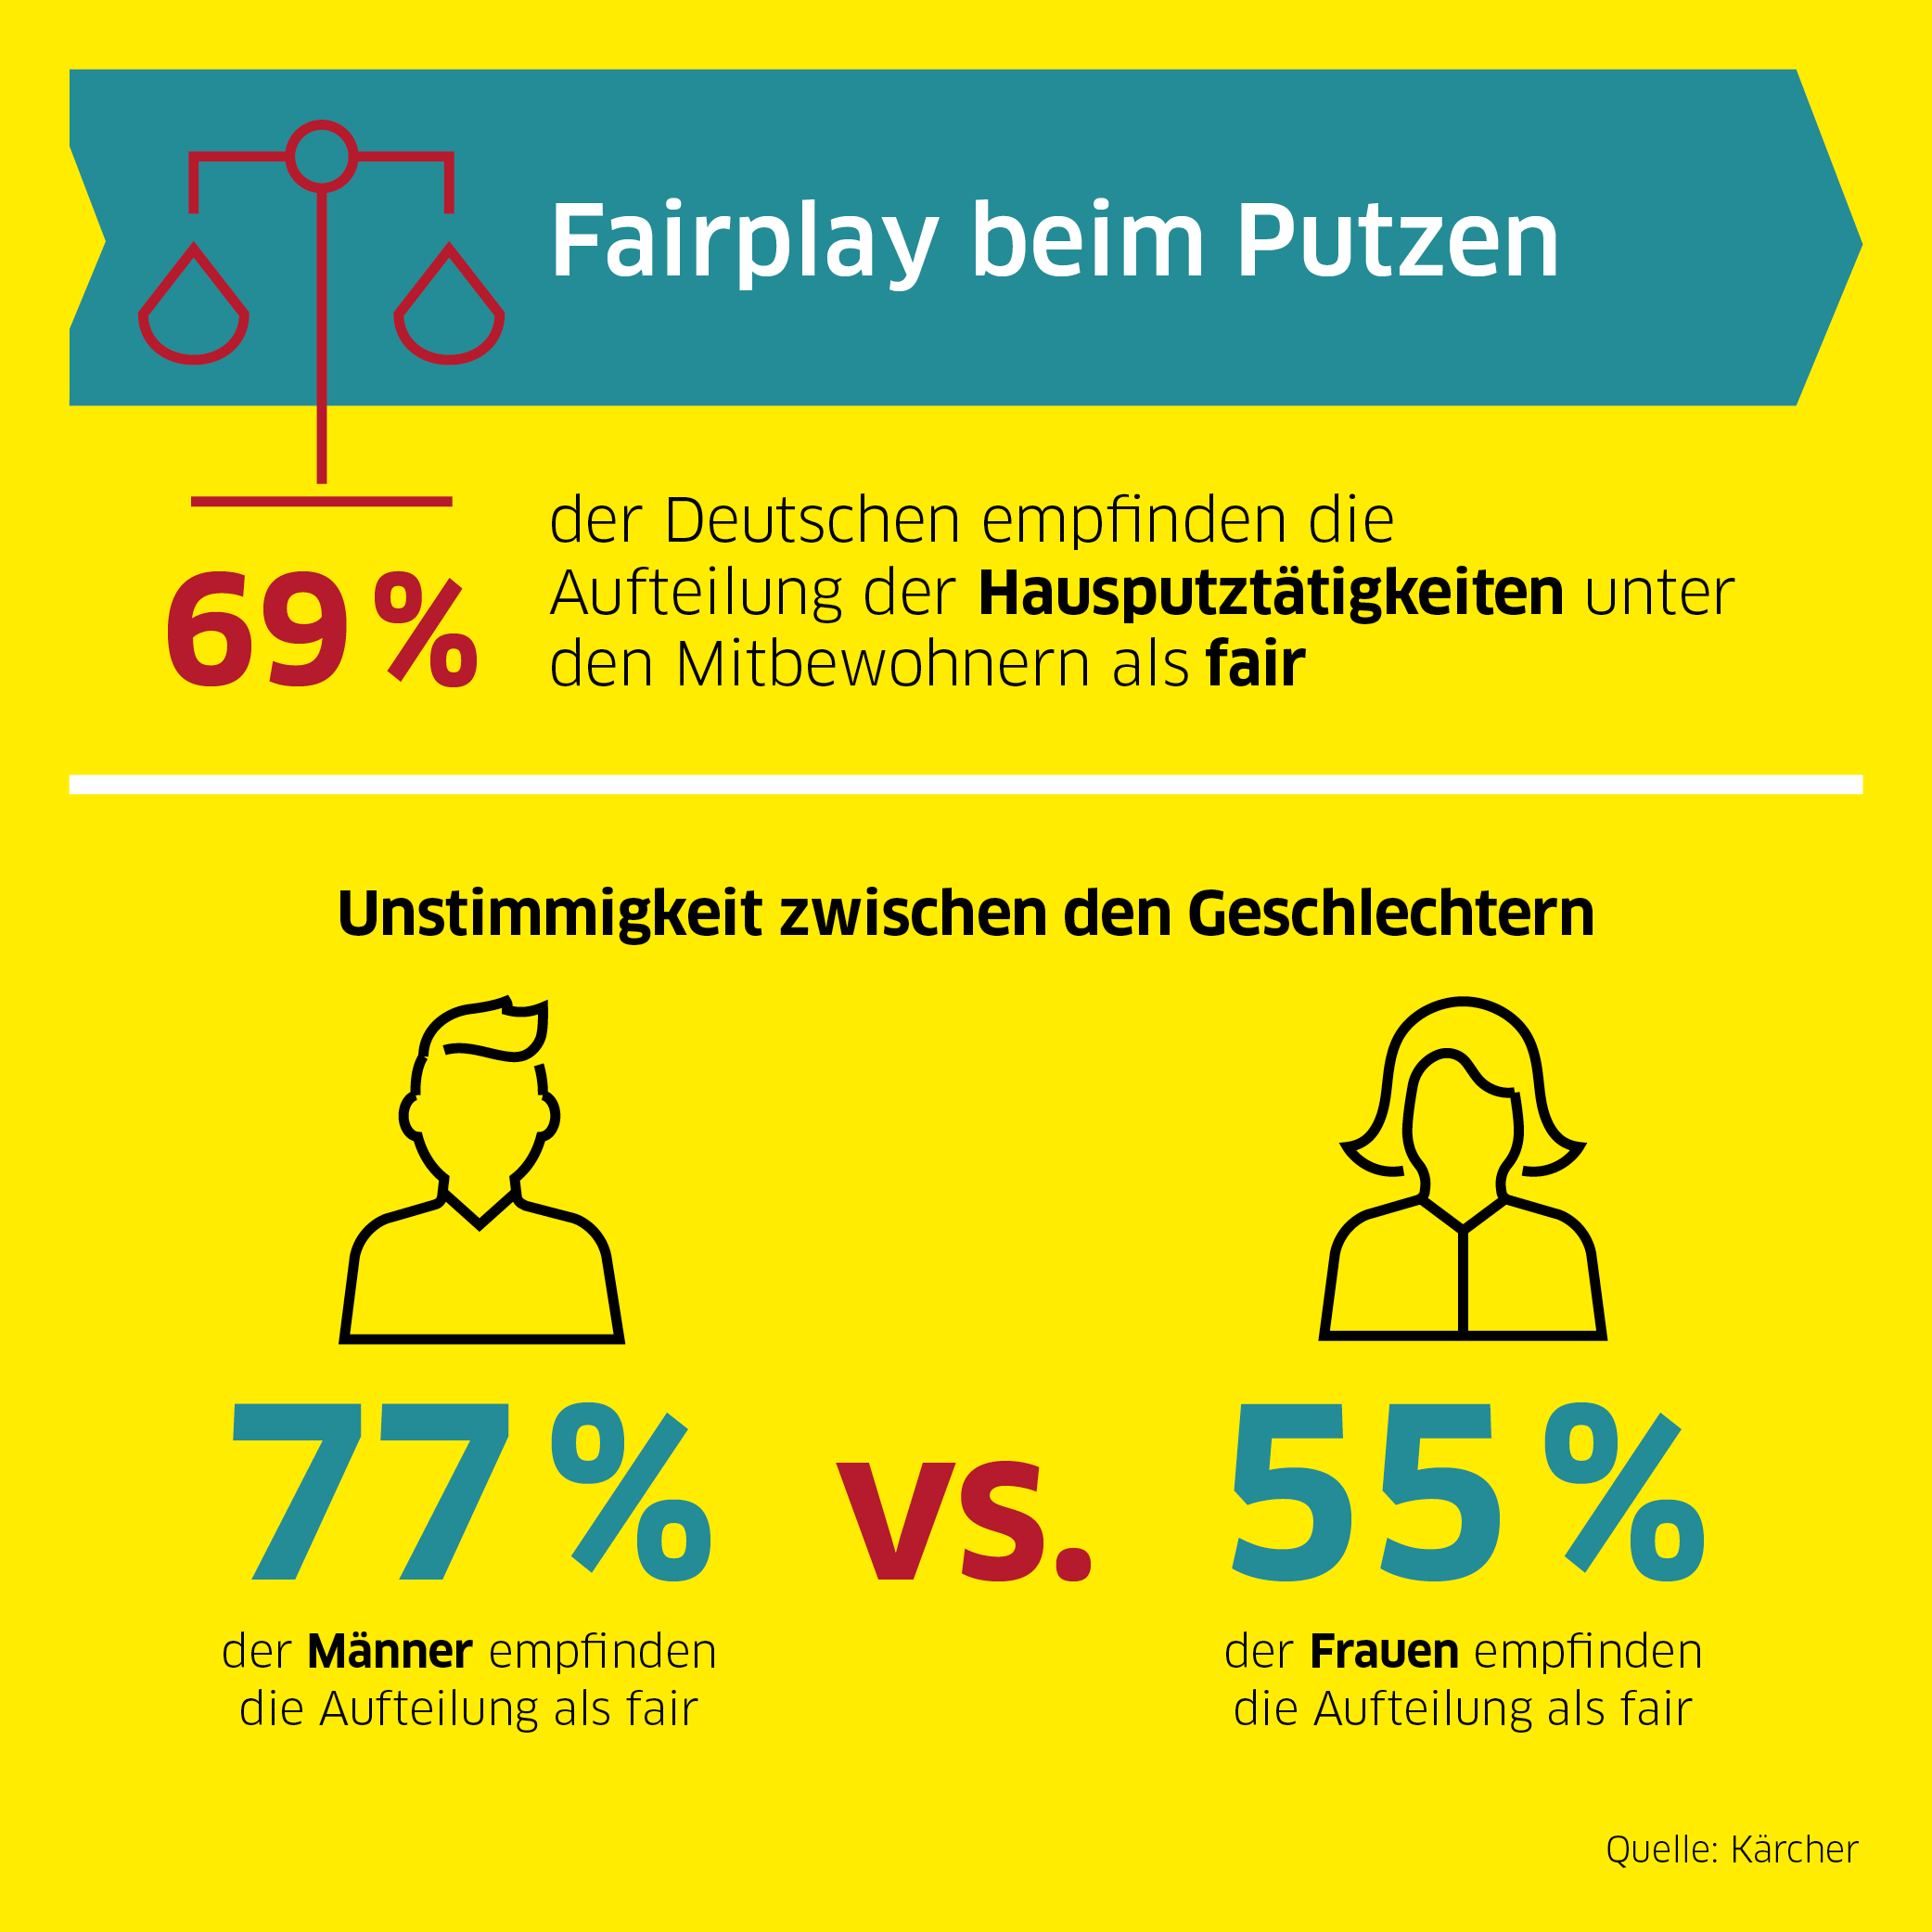

Ein Großteil der Deutschen empfindet die Aufteilung der Hausputztätigkeiten unter den Mitbewohnern als fair.

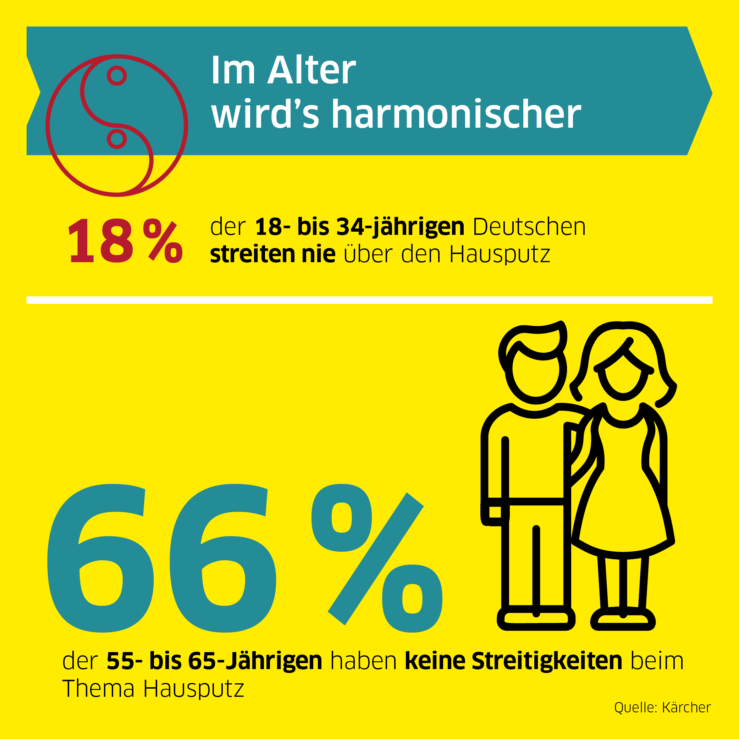

Mit zunehmendem Alter lassen die Streitigkeiten um den Hausputz nach.

